IKT õppekava arenduse metoodika tutvustus
Versioon | Muutja | Kuupäev | Muudatus
5.0 | Erkki Leego | 2017-10-18 | Metoodika valmis testimiseks.

1. Sissejuhatus 1
1.1. Eesmärk 1
1.2. Taust 1
1.3. Õppekava arendamise põhimõtted 2
1.4. Arendusprotsessi käigus koostatakse neli põhidokumenti 2
2. IKT õppekava arendusprotsessi ülevaade 2
2.1. Programmijuht valmistab ette õppekava muudatuste materjalid 4
2.2. Tööandja esindaja täiendab õppekava kompetentside profiili 4
2.3. Programmijuht koostab õppekava vastavusanalüüsi ja pakub välja muudatused 4
2.4. Tööandja esindaja jagab tagasisidet õppekava muudatuste ettepanekutele 4
2.5. Programmijuht koostab vajalikest muudatustest muudatuste kava 4
2.6. Programminõukogu otsustab vajalikud muudatused 4
2.7. Programmijuht koordineerib muudatuste elluviimist 5
3. Dokumentide koostamise juhised 6
3.1. Õppekava ülevaade 6
3.2. Õppekava kompetentside profiil 6
3.3. Õppekava vastavusanalüüs 8
3.4. Muudatuste kava 9
4. Ülevaade abimaterjalidest 10
4.1. Euroopa e-kompetentside raamistik (e-CF) 10
4.2. Fontese IKT sektori tööperede kataloog 11
4.3. Eesti IKT kutsestandardid 12

Sissejuhatus

Eesmärk
Metoodika eesmärk on aidata tööandja esindajal anda oma panus IKT eriala õppekava arendamiseks tööturu vajadusi paremini arvestavalt.
Metoodikas kirjeldatud protsessi eesmärk on jõuda kokkuleppele, milliseid täpsemaid tööturu vajadustest (kompetentsidest) tulenevaid muudatusi on vaja õppekavas ja ainetes teha.

Taust
Käesolev metoodika on koostatud 2017. aasta suvel-sügisel HITSA eestvedamisel IT Akadeemia programmi raames. Protsessi kaasati aktiivselt tööandjate ja ülikoolide võtmeisikuid.
IT Akadeemia programmi 2016-2020 perioodi üheks strateegiliseks eesmärgiks on IKT õppekavade arendamine, et pakkuda tudengitel võimalus õppida rahvusvahelisel tasemel ja tööandjate poolt aktsepteeritud õppekavadel, mis annavad oskuse õpitut rakendada ja vastavad majanduse vajadustele.

Õppekava arendamise põhimõtted
- Õppekava arendamise fookus on tööturule vajalike kompetentside vastavuse tagamine õppekava ja õppeainete õpiväljunditega.
- Õppekava ja õppeainete kompetentside valikul ja sõnastamisel lähtutakse Euroopa e-kompetentside raamistikust (e-CF). Põhikompetentsid peavad olema sõnastatud läbi tegevusnäitaja ja toodud välja seos e-CF raamistiku dimensioon 2 kompetentsidega.
- Õppekava arendamise eest vastutab programmijuht.

Arendusprotsessi käigus koostatakse neli põhidokumenti
- Õppekava vajalikkusest, sisust ja muudatuste vajadustest annab ülevaate Õppekava ülevaade.
- Tööturu ootusi õppekavale kirjeldab dokument Õppekava kompetentside profiil.
- Õppekava vastavust tööturu ootustele ja lahknevust vähendavaid muudatusi kirjeldab dokument Õppekava vastavusanalüüs.
- Õppekava arendusprotsessis kokkulepitud muudatustest annab ülevaate dokument Muudatuste kava.

IKT õppekava arendusprotsessi ülevaade
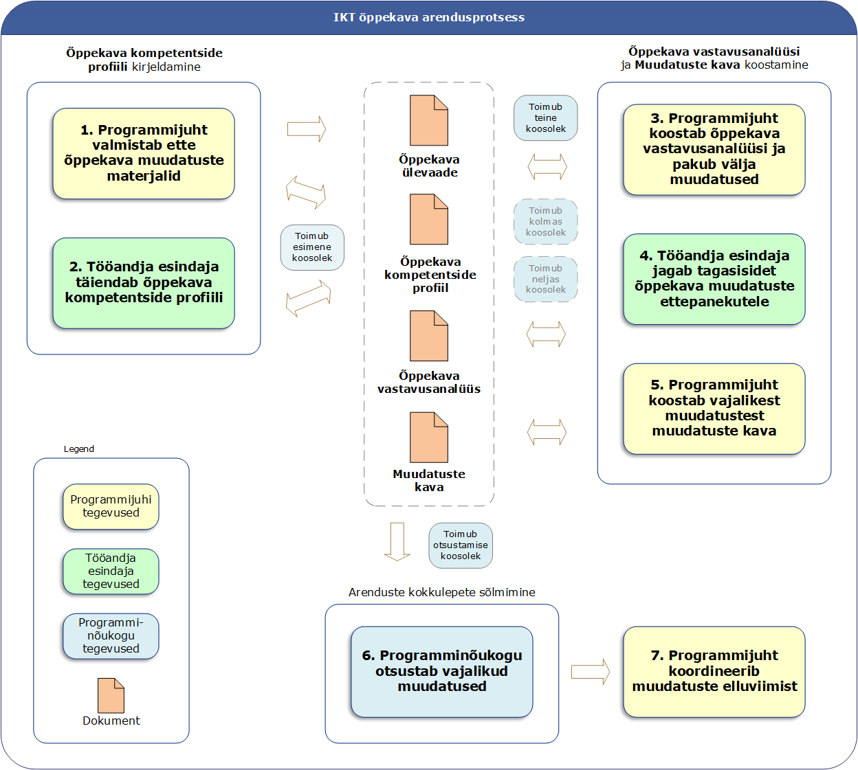

Arenduse samm | Programminõukogu liige | Programmijuht
Programmijuht valmistab ette õppekava muudatuste materjalid  Hinnanguline töömaht 16 tundi.  Hinnanguline kestvus 2 nädalat. | Annab esimesel võimalusel teada oma koosolekul osalemise ajalistest võimalustest.  Tutvub programmijuhi edastatud materjalidega.  Osaleb programminõukogu koosolekul.  Võtab kohustuse edasise töö osas. | Koostab Õppekava ülevaate.  Koostab programminõukogu töö- ja ajakava kavandi.  Koostab Õppekava kompetentside profiili mustandi.  Viib läbi programminõukogu I koosoleku, kus tutvustab:  - metoodikat  - õppekava  - kompetentside profiili  - tööplaani  Koordineerib programminõukogu tööplaani ja tööjaotuse kokkuleppimist.
Tööandja esindaja täiendab õppekava kompetentside profiili  Hinnanguline töömaht 8 tundi.  Hinnanguline kestvus 1 nädal. | Täiendab Õppekava kompetentside profiili, kaasates vajadusel väliseid eksperte.  Teostab vajadusel muid tööjaotuses kokku lepitud töid. | Juhendab programminõukogu tööd.  Täiendab õppekava ülevaadet.
Programmijuht koostab õppekava vastavusanalüüsi ja pakub välja muudatused  Hinnanguline töömaht 16 tundi.  Hinnanguline kestvus 2 nädalat. | Jagab vajadusel selgitusi õppekava kompetentside profiili kohta.  Osaleb vajadusel täiendavatel aruteludel. | Koostab õppekava vastavusanalüüsi.  Kirjeldab õppekava ja õppeainete muudatuste ettepanekud.  Täiendab õppekava ülevaadet.  Edastab materjalid ja tagasiside soovi programminõukogu liikmetele.
Tööandja esindaja jagab tagasisidet õppekava muudatuste ettepanekutele  Hinnanguline töömaht 8 tundi.  Hinnanguline kestvus 1 nädal. | Analüüsib programmijuhi koostatud vastavusanalüüsi ja muudatuste ettepanekuid.  Jagab tagasisidet ja teeb omapoolseid ettepanekuid.  Osaleb vajadusel täiendavatel aruteludel. | Jagab vajadusel täiendavaid selgitusi õppekava ja muudatuste ettepanekute kohta.
Programmijuht koostab vajalikest muudatustest muudatuste kava  Hinnanguline töömaht 12 tundi.  Hinnanguline kestvus 1 nädal. | Jagab vajadusel täiendavaid selgitusi oma tagasisidele ja ettepanekutele. | Koondab kogunenud tagasiside.  Kirjeldab õppekava vastavuse analüüsis iga muudatuse kohta ettepaneku otsuseks.  Koostab Muudatuste kava.  Valmistab ette programminõukogu otsustamise koosoleku.
Programminõukogu otsustab vajalikud muudatused  Hinnanguline töömaht 4 tundi.  Hinnanguline kestvus 1 nädal. | Osaleb programminõukogu koosolekul.  Võtab seisukoha esitatud materjalide osas. | Viib läbi programminõukogu koosoleku.  Tutvustab dokumente:  - õppekava ülevaade  - õppekava kompetentside profiil  - õppekava vastavusanalüüs  - muudatuste kava  Fikseerib programminõukogu otsused ja dokumentide lõppversioonid.
Programmijuht koordineerib muudatuste elluviimist  Töömaht sõltub muudatuste hulgast.  Hinnanguline kestvus 1 kuu. | Annab nõu muudatuste elluviimise osas.  Tunneb huvi muudatuste elluviimise edukuse kohta. | Koordineerib muudatuste elluviimist.  Tutvustab metoodikat õppeainete kirjelduste eest vastutavatele isikutele.  Informeerib tööandja esindajat muudatuste elluviimise edenemisest, sh. olulistest takistustest.

Dokumentide koostamise juhised

Õppekava ülevaade
Soovitatav struktuur:
- Õppekava vajalikkuse põhjendus, sh. tuua välja
  - ajakohasus ja kooskõla valdkondlike arengutega
  - ametikohtade vajadus ja suunitlus
  - asukoht teiste IKT õppekavade suhtes ja e-CF IKT äriprotsessis (vt. punkt 4.1)
- Õppekava eesmärgid, õpiväljundid ja üldine struktuur
- Õppekava lühianalüüs, sh. tuua välja
  - järeldused tagasisidest ja õppekava statistikast
  - olulisemad arendustegevused ja -vajadused
- Ülevaatlik tabel õppekava kompetentside paigutusest e-CF dimensioonil 1 ja 2

Õppekava kompetentside profiil
Kompetents on tegevuses väljenduv teadmiste, oskuste ja hoiakute kogum, mis on eelduseks tööülesannete edukaks täitmiseks. Kirjeldab, mida inimene on võimeline ära tegema.
Põhikompetentsid peavad olema sõnastatud läbi tegevusnäitaja ja toodud välja seos e-CF raamistiku dimensioon 2 kompetentsidega. Nt. saab kasutada e-CF dimensioon 2 kirjelduses kasutatavad kirjeldavad kategooriad – „Integreerib riist- ja tarkvara komponendid uude süsteemi (e-CF kompetents B.2.)“.
Põhikompetentsi kirjelduses tuleb iseloomustada millises ulatuses või keerukuses on seda vajalik omandada:
- Madal – omab teadmisi
- Keskmine – oskab meeskonnas rakendada
- Kõrge – oskab iseseisvalt rakendada.
Ametikohtadest tulenevate kompetentside valimisel on soovitav kasutada e-CF-ga seotud IKT profiile (vt. punkt 4.1), Fontese tööperede kataloogi ametikohtade kirjeldusi (vt. punkt 4.2) ja Eesti kutsestandardeid (vt. punkt 4.3). Kompetentside valimisel saab kasutada ka on-line tööriista (vt. punkt 4.1).
Kompetentside tegevusnäitajaid võib täpsustada oskuste ja teadmiste kirjeldustega (e-CF dimensioon 4).

Kompetentside profiili ülesehituse näide:
---------------------------------------------------------------------------------------------------------
Õppekava nimetus: TÜ magistritaseme õppekava „Informaatika (129537)“ 2017/2018 õa
Õppekava eesmärk: Valmistada ette informaatika juhtivspetsialiste riigiasutuste ja ettevõtete jaoks.
Õppekava kehtivad õpiväljundid. Õppekava läbinud üliõpilane:
- on omandanud informaatika teadmustuuma ning oskab seda rakendada praktiliste probleemide analüüsiks ja lahendamiseks;
- omab süvendatud teadmisi ühest kitsamast arvutiteaduse valdkonnast ning seda ümbritsevatest lähematest distsipliinidest;
- oskab teha iseseisvat uurimistööd juhendaja poolt püstitatud teemal ning oma tulemusi korrektselt ja arusaadavalt esitada.

Ametikohtade põhisuunitlus
- CIO, Business Analyst (Euroopa IKT profiilid)

Põhikompetentsid
Kompetents e-CF | Kompetentsi tegevusnäitaja | Tase
A.1. IS and Business Strategy Alignment | Hindab organisatsiooni strateegilisi ärivajadusi ja arendab organisatsiooni protsesse efektiivsuse ja tõhususe suunas. | Keskmine
A.1. IS and Business Strategy Alignment | Kirjeldab organisatsiooni vajadustele vastava infosüsteemi ja tema arhitektuuri. | Keskmine
A.1. IS and Business Strategy Alignment | Võtab vastu organisatsiooni IT strateegilisi otsuseid.  - Teab põhilisi IT standardeid ja hea tava raamistikke | Madal
A.3. Business Plan Development | Kirjeldab organisatsiooni äriliste vajaduste teostuse võimalused.  - Oskab teostada kulude analüüsi | Madal
A.3. Business Plan Development | Kavandab teenuste sisseostu. | Madal
A.3. Business Plan Development | Tagab tehnoloogia ja ärivajaduste kooskõla. | Madal
A.3. Business Plan Development | Kommunikeerib äriplaani seotud osapooltele. | Madal
D.11. Needs Identification | Kaardistab sisemiste ja väliste osapoolte vajadused. | Kõrge
D.11. Needs Identification | Pakub välja osapoolte vajadusi rahuldavaid lahendusi. | Keskmine
E.2. Project and Portfolio Management | Viib ellu muudatuste plaani. | Keskmine
E.2. Project and Portfolio Management | Planeerib ja haldab IT projekte. | Kõrge
E.2. Project and Portfolio Management | Koostab projekti tegevusplaani. | Keskmine
E.2. Project and Portfolio Management | Analüüsib ja haldab projekti riske. | Madal
E.4. Relationship Management | Haldab positiivseid suhteid oluliste ja väliste osapooltega. | Keskmine
E.4. Relationship Management | Tagab osapoolte vajaduste, murede ja tagasiside mõistmise ning haldamise vastavalt organisatsiooni reeglitele. | Keskmine
E.5. Process Improvement | Mõõdab IKT protsesside efektiivsust | Keskmine
E.9. IS Governance | Defineerib, viib ellu ja kontrollib infosüsteemi halduse | Madal
E.9. IS Governance | Võtab arvesse optimaalse ärikasu tagamiseks arvesse siseseid ja väliseid nõudeid ning piiranguid.  - Teab põhilisi IT regulatsioone | Madal
…

Läbivad kompetentsid
- Suhtlemisoskus
- Suuline ja kirjalik eneseväljendusoskus
- Kutse-eetika
- Meeskonnatööoskus
- Probleemide lahendamine
- Töö korraldamine vastavalt tähtaegadele
- Enesetäiendamine

Põhikompetentside ülevaade e-CF dimensioonide 1 ja 2 järgi
- PLAN | - BUILD | C. RUN | D. ENABLE | E. MANAGE
A.1. IS and Business Strategy Alignment | B.1. Application Development | C.1. User Support | D.1. Information Security Strategy Development | E.1. Forecast Development
A.2. Service Level Management | B.2. Component Integration | C.2. Change Support | D.2. ICT Quality Strategy Development | E.2. Project and Portfolio Management
A.3. Business Plan Development | B.3. Testing | C.3. Service Delivery | D.3. Education and Training Provision | E.3. Risk Management
A.4. Product / Service Planning | B.4. Solution Deployment | C.4. Problem Management | D.4. Purchasing | E.4. Relationship Management
A.5. Architecture Design | B.5. Documentation Production |  | D.5. Sales Proposal Development | E.5. Process Improvement
A.6. Application Design | B.6. Systems Engineering |  | D.6. Channel Management | E.6. ICT Quality Management
A.7. Technology Trend Monitoring |  |  | D.7. Sales Management | E.7. Business Change Management
A.8. Sustainable Development |  |  | D.8. Contract Management | E.8. Information Security Management
A.9. Innovating |  |  | D.9. Personnel Development | E.9. IS Governance
 |  |  | D.10. Information and Knowledge Management
 |  |  | D.11. Needs Identification
 |  |  | D.12. Digital Marketing

Näite lõpp. ----------------------------------------------------------------------------------------

Õppekava vastavusanalüüs
Õppekava vastavusanalüüsi eesmärk on hinnata tööturu vajaduste (kompetentside) lahknevust õppekavas õpetatavast (õpiväljundid) ja planeerida lahknevust vähendavad muudatused.
Veergu Kompetents lisatakse kõik kompetentsid õppekava kompetentside profiilist.
Veergu Vastavus lisatakse kas ja kuidas tänase õppekava raames vastav kompetents omandatakse:
- Ülevaade, millistes ainetes vastavat kompetentsi arendatakse ja millised on ainete vastavad õpiväljundid.
- Kompetentsi omandatava õppeaine vastava õpiväljundi kirjeldus või selgitus, mil moel aine kompetentsi arendab;
- Vastavuse puudumisel märge „Õppekavas puudub sobiv aine“
- Magistriõppekava puhul märkida, millises ulatuses on kompetents omandatud bakalaureuse õppekava ainetes.
Veergu Ettepanek-tagasiside lisatakse ettepanek muudatuseks, tagasiside programminõukogu liikmetelt ja hiljem muudatuse elluviimise märkmed.
Muudatuse ettepanek on üldjuhul üks neljast:
- Muuta õppekava õpiväljundeid;
- Muuta õppeaine õpiväljundeid;
- Lisada õppekavasse uus aine;
- Eemaldada õppekavast aine.
Vastavusanalüüsis tuleb eraldi tuua esile õppekava õppeained, mis ei seondu ühegi kompetentside profiilis toodud kompetentsiga ja seeläbi vastavusanalüüsi veergu Vastavus ei jõua. Nende õppeainete vajalikkust ja rolli tuleb eraldi analüüsida.
Vastavusanalüüsi ülesehituse näide:
Kompetents | e-CF | Vastavus | Ettepanekud-tagasiside | Otsus
Arendusprotsessi läbiviimine | B.1. | Õpetatakse ainetes „MTAT.03.266 Mobiilirakenduste loomine. Projekt“, aga õpiväljundid seda ei kirjelda  Õpetatakse aine MTAT.03.278 Tarkvaraettevõtluse projekt (12 EAP), aga see ei ole kohustuslik | PJ: Täiendada ainete õpiväljundeid  TE: Sobib. | PN: 2017-09-10 Koosoleku otsus: Täiendada aine MTAT.03.266 õpiväljundit e-CF B.1. vastavuse tagamiseks.
Suhtlemisoskus |  | Õppekavas on hulk meeskonnatööd nõudvaid uurimisprojekte, mis arendavad meeskonnatööd ja suhtlemisoskust

Muudatuste kava
Muudatuste kava on lühikokkuvõte õppekava vastavusanalüüsist, kus tuleb välja tuua:
- milliste kompetentside areng on hästi kaetud;
- põhilised õppekava vastavuse probleemid ja arendamisvajadused;
- plaanitavatest arendustegevused.
Detailsed muudatuste kirjeldused asuvad Õppekava vastavusanalüüsis (veerud ettepanekud-tagasiside ja otsus).

Ülevaade abimaterjalidest

Euroopa e-kompetentside raamistik (e-CF)
Üle-euroopaline IKT kompetentside raamistik (European e-Competence Framework), mis on kehtestatud ka Eesti standardina.
Raamistik kirjeldab kompetentsid neljas dimensioonis:
- Dimensioon 1 - 5 e-kompetentside valdkonda
- Dimensioon 2 – 40 e-kompetentside komplekti
- Dimensioon 3 – 5 kompetentside taset dimensioon 2 kompetentside eristamiseks
- Dimensioon 4 – teadmiste ja oskuste näited dimensioon 2 täpsustamiseks
Raamistiku kehtiv versioon 3.0 ja tema juhendmaterjalid on tasuta alla laaditavad aadressilt http://www.ecompetences.eu/e-cf-3-0-download/.
Veebipõhised elektroonilised tööriistad asuvad aadressil http://www.ecompetences.eu/career-and-assessment-tools-3/. Eelkõige on sobiv kasutada tööriista e-CF Profiling Tool.
Eesti kutsestandardite koostamisel kasutatakse e-CF-i dimensioone 1 ja 2.

E-CF kompetentside ülevaade (dimensioonid 1 ja 2):
- PLAN | - BUILD | C. RUN | D. ENABLE | E. MANAGE
A.1. IS and Business Strategy Alignment  A.2. Service Level Management  A.3. Business Plan Development  A.4. Product / Service Planning  A.5. Architecture Design  A.6. Application Design  A.7. Technology Trend Monitoring  A.8. Sustainable Development  A.9. Innovating | B.1. Application Development  B.2. Component Integration  B.3. Testing  B.4. Solution Deployment  B.5. Documentation Production  B.6. Systems Engineering | C.1. User Support  C.2. Change Support  C.3. Service Delivery  C.4. Problem Management | D.1. Information Security Strategy Development  D.2. ICT Quality Strategy Development  D.3. Education and Training Provision  D.4. Purchasing  D.5. Sales Proposal Development  D.6. Channel Management  D.7. Sales Management  D.8. Contract Management  D.9. Personnel Development  D.10. Information and Knowledge Management  D.11. Needs Identification  D.12. Digital Marketing | E.1. Forecast Development  E.2. Project and Portfolio Management  E.3. Risk Management  E.4. Relationship Management  E.5. Process Improvement  E.6. ICT Quality Management  E.7. Business Change Management  E.8. Information Security Management  E.9. IS Governance
Euroopa standardikomitee (CEN) koostöö raames on kirjeldatud 23 ametiprofiili (European ICT Professional Profiles). Vt. http://www.ecompetences.eu/ict-professional-profiles/

Allolevad IKT ametiprofiilid on kirjeldatud läbi e-CF-i kompetentside:
Business  Management | Technical management | Design | Development | Service & Operation | Support
Business information manager  CIO  ICT Operations manager | Quality Assurance manager  ICT Security Manager  Project Manager  Service Manager | Business Analyst  Systems Analyst  Enterprise Architect  Systems Architect | Developer  Digital Media Specialist  Test Specialist | Database Administrator  Systems Administrator  Network Specialist  Technical Specialist  Service Desk Agent | Account Manager  ICT Trainer  ICT Security Specialist  ICT Consultant
IKT ametiprofiilide paigutus e-CF dimensioon 1-ga seotud äriprotsessil kuue tööperekonna järgi:
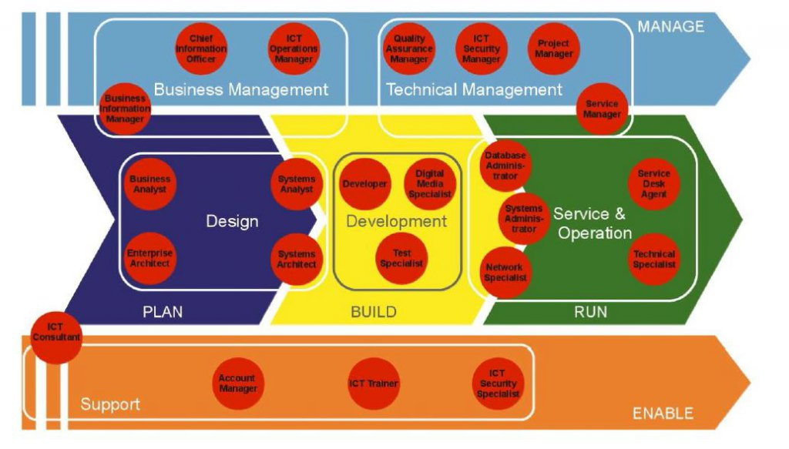
Eesti keelne IKT rolliprofiilide struktuur on leitav aadressilt: https://startit.ee/skeem/.

Fontese IKT sektori tööperede kataloog
Fontese tööperede kataloog on mõeldud abivahendiks organisatsiooni (personali)juhile oma organisatsiooni ametikohtade süsteemsel hindamisel. Tegemist on töö väärtuse hindamismeetodiga, mis kirjeldab tööde sisu ja peamisi ülesandeid ning vastutust. Fontese tööperede kataloog on mõeldud kasutamiseks (eelkõige) Fontese palgauuringutes.
NB! Tööperede kataloog ei ole avalik. Käimas on läbirääkimised tööperede kataloogi püsiva kasutamisõiguse üle IKT õppekavade arendamise protsessis.
Tööperes on ametikohad kirjeldatud vastavalt keerukusele kuni 5-l tasemel. Fontese IKT tööperede kataloogis 2017 on 25 tööperet.

Näide IKT andmebaasi administratsioon tööperest:
Sellesse tööperesse kuuluvad tööd, mille eesmärgiks on tagada andmebaaside administreerimine, hooldus ja arendus. Kui ametikoht täidab nii süsteemiadministraatori kui andmebaasiadministraatori ülesandeid, siis paigutage töö põhikompetentsi või suurema osakaaluga ülesannete alusel.
Ametikoht | Kompetentsid
IKT - andmebaasi administratsioon III  Juhtiv administraator, andmebaaside juhtiv ekspert | Projekteerib, disainib ja haldab erinevaid mastaapseid andmebaase või nende kogumeid  Juhib andmebaaside arendamisprojekte kavandamisest kuni juurutamiseni  Projekteerib ja kavandab andmebaaside arengut pikas perspektiivis  Töötab välja andmebaaside mittefunktsionaalsuse nõuded koostöös teiste üksustega (riskijuhtimine)  Juhendab ja koordineerib spetsialistide tööd  Võib osaleda tarnijatega peetavatel läbirääkimistel, jälgida lepingute täitmist  Võib juhtida madalama taseme spetsialistide tööd (väikses meeskonnas)  Tegemist on vastavate lahenduste tunnustatud eksperdiga  Töö tegemise eelduseks on rohkem kui 5-aastane valdkondlik töökogemus

Eesti IKT kutsestandardid
Kutsesüsteem on osa Eesti kvalifikatsioonisüsteemist, mis seob haridussüsteemi tööturuga ja aitab kaasa elukestvale õppele ning tööalase kompetentsuse arendamisele, hindamisele, tunnustamisele ja võrdlemisele.
Kutsestandardite kirjeldused on leitavad SA Kutsekoda leheküljelt http://www.kutsekoda.ee/et/kutseregister/kutsestandardid/otsing (Valdkond IT, Telekommunikatsioon ja elektroonika)

Kehtivaid IKT kutsestandardeid on 9 ja neist kõrghariduse tasemel 6:

